Javaweb设计模式

Jsp模式
Sun公司在推出jsp后，也为我们提供了两种jsp开发模式
Model1 jsp+javaBean
Model1模式中jsp与javaBean功能
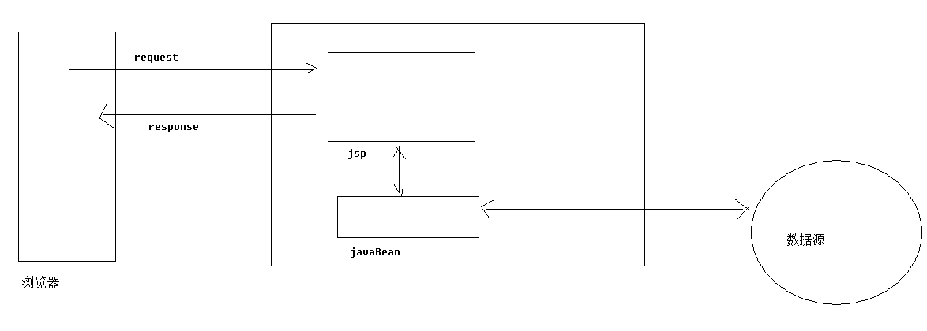
Model1模式中，jsp主要负责业务操作及数据的显示。javaBean用于数据封装。
Model1
优点:
使用简单快捷，对开发人员要求不高。
缺点:
它不适合完成比较复杂的项目，并且所有操作都在jsp页面上，为我们的程序开发与维护带来不便 :

Model2 jsp+servlet+JavaBean
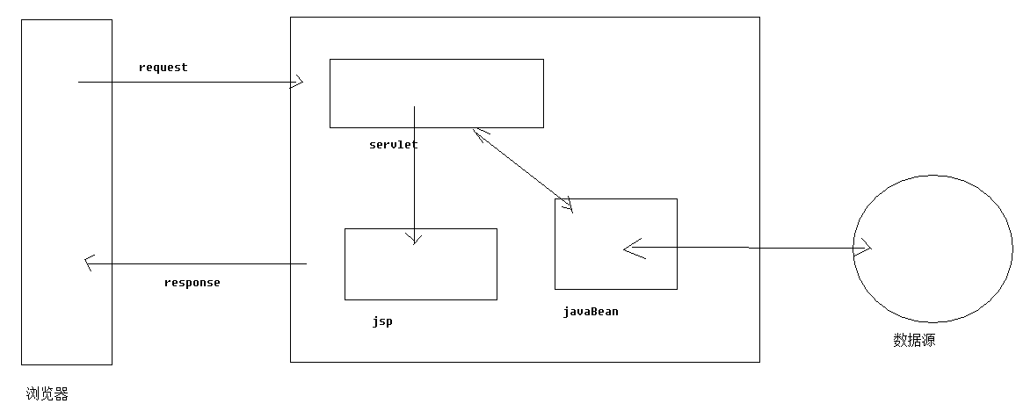
Model2模式它在model1模式基础上，将原来由jsp完成的功能，现在由servlet与jsp一起完成。
Servlet主要负责业务逻辑处理
Jsp主要负责数据显示
javaBean负责数据的封装。
Model2模式
优点:维护方便，开发人员各司其职，有利于我们进行分工操作，它比较适合开发一些比较复杂项目，因为它的很多组件可以重用。
缺点:
开发难度增大，对开发人员要求比较高。

javaBean介绍
javaBean是一种java语言写成的可重用的组件，为了写成javaBean,它要必须具有公共的无参数的构造，javaBean通过提供符合一致性设计模式的公共方法将内部的域暴露成员属性。简单说，一个javaBean它应该是具有无参数构造，并且属性private,对外提供get/set方法让其访问，一般javaBean是可序列化，也就是说，它要实现序列化接口。

在javaweb开发中，javaBean的主要功能是什么?
javaBean可以分为两种，一种是用户界面的UI 的javaBean,javaweb中使用的不是这一种。
另外一种它没有用户界面，主要负责处理，jsp中通常使用的是这一种，我们在实际开发中，所使用的javaBean主要是用于将数据进行封装操作。

javaBean在model1模式下如何使用
在model1模式下，我们将数据封装到javaBean，一般会使用jsp的bean标签来操作。
Jsp:userBean
Jsp:setProperty
Jsp:getProperty
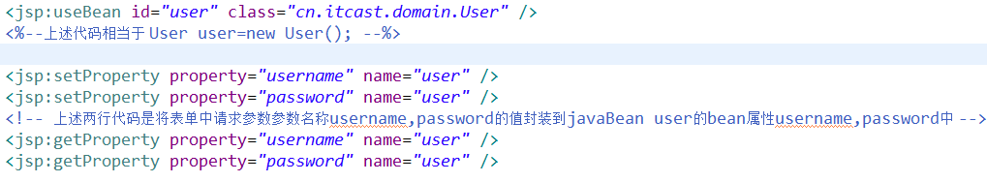
注意:bean属性，它指的不是类属性,我们所说的bean属性指的是get/set方法后的名称。
如果我们使用bean标签操作，那么表单中请求参数名称一定要与bean属性一致。
如果一致，那么我们在使用setProperty标签时，也可以使用通配符*来操作

javaBean在model2模式下如何使用
在model2模式下，我们要将请求参数封装到javaBean中，可以手动封装
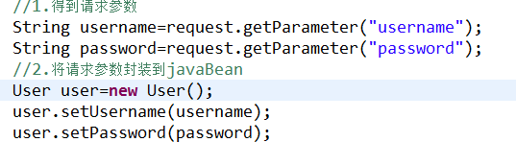
我们可以使用beanutils工具来完成请求参数封装。
Beanutils它是apache开发的一套用于操作javaBean的api,通过这套api，可以简化我们操作javaBean代码的编写。
简单介绍beanutils如何使用?
- 导入jar包
- 编写代码
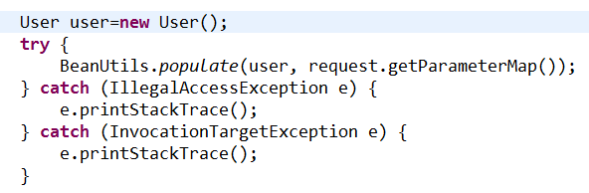
Populate方法参数1就是我们的javaBean对象，参数2是我们的所有的请求参数的map集合，可以通过request.getParameterMap方法获取。

Beanutils工具实现原理
Beanutils工具它的底层是使用java内省机制，而内省它的实现是依赖于java反射。
- 使用反射方式来完成请求参数封装
//使用反射来完成封装
@Test
public void fun1() throws IllegalArgumentException, IllegalAccessException, InvocationTargetException{
//1.创建一个Map集合,模仿request.getParameterMap()获取的结果
Map<String,String[]> map=new HashMap<String, String[]>();
map.put("username", new String[]{"tom"});
map.put("password", new String[]{"123"});

//2.创建一个User对象
User user=new User();

//3.将map集合中key的名称与user中bean属性一致的使用key对应的value封装到bean属性上。
//3.1得到map中所有的key的set信
Set<String> keys=map.keySet();
//3.2得到User类中所有的方法
Method[] ms=user.getClass().getDeclaredMethods();

//3.3.判断所有方法名称是否与"set"+key的值相等(不区分大小写)
for(String key:keys){
String setMethodName="set"+key;
//3.4遍历所有的ms，并得到方法名称
for(Method m:ms){
String methodName=m.getName();
if(setMethodName.equalsIgnoreCase(methodName)){
//3.5.使用method对象调用invoke方法将key对应的value值进行赋值
m.invoke(user, map.get(key)[0]); // user.setXxx(map.get(xxx))
}
}
}

//4.输出
System.out.println(user);
}

- 使用内省操作
  - 使用Introspector来获取BeanInfo对象
  - 通过BeanInfo对象获取所有的属性描述器 PropertyDescription
3.通过属性描述器，得到读写方法
PropertyDescriptor.getWriteMethod()
PropertyDescriptor.getReadMethod()
可以通过属性描述器得到bean属性名称
PropertyDescriptor.getName()

// 1.创建一个Map集合,模仿request.getParameterMap()获取的结果
Map<String, String[]> map = new HashMap<String, String[]>();
map.put("username", new String[] { "tom" });
map.put("password", new String[] { "123" });
// 2.创建一个User对象
User user = new User();
// 3.得到一个BeanInfo对象
BeanInfo bif = Introspector.getBeanInfo(User.class);

// 4.得到所有属性描述器
PropertyDescriptor[] pds = bif.getPropertyDescriptors();
// 5.通过属性描述器得到读写方法
for (PropertyDescriptor pd : pds) {
Method writeMethod = pd.getWriteMethod();
// 6.得到方法名称
if (writeMethod != null) {
//System.out.println(pd.getName()); //得到bean属性名称
//System.out.println(writeMethod.getName()); //得到所有的set方法名称
String name=pd.getName();

writeMethod.invoke(user, map.get(name)[0]);
}
}
System.out.println(user);

Beanutils中类型转换
Beanutils工具中本身是提供一些类型转换的，可以直接将请求参数封装到javaBean对应的属性上，属性的类型不是String,也可以，例如int age.
我们在使用Beanutils工具时，可以做自定义的类型转换，将请求参数封装到javaBean中。
我们可以参考beanutils本身提供的类型转换器。

完成自定义类型转换器步骤:
- 创建一个类来实现org.apache.commons.beanutils.Converter
- 重写方法完成类型转换
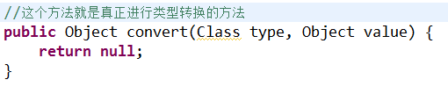
参数type就要要转换的类型
参数value就是浏览器端发送的请求参数数据
这个方法的返回值就是给bean属性要赋的值。

- 注册自定义类型转换器、

MVC设计模式
MVC全名是model view controller 它是一种软件设计典范，用一种业务逻辑，数据，界面分离的方式来组织代码，将业务逻辑聚集到一个部件中，方便程序的重用，提高我们的开发效率。
Jsp model2它就是一个mvc设计模式。

M:model 即模型层，维护数据提供数据的访问 javaBean
V:view 即视图层 数据的显示 jsp
C:controller 控制层，用于业务处理。 Servlet

Model2它是mvc模式，mvc它不是model2

Javaweb开发中三层架构
三层指的是web层 service层 dao层 它这种架构是我们在javaweb开发中经常使用的。

Web层:它包含了jsp servlet javaBean相关内容
Service层:它也叫做bussiness层 它只处理业务逻辑操作，不包含web相关API
Dao层 数据层 也叫做持久化层 它的主要功能是负责对数据源访问，简单说，它就是包含对数据的CRUD 操作

Web开发的三层架构与mvc区别?
三层架构它是一个分层式的体系架构设计，它可适用于任何一个项目，MVC它只是一个设计模式，它是根据项目的具体需求来决定是否适用于该项目。
在开发，首要对项目进行架构，在架构以后，我们要根据具体的需求，来选择设计模式。例如mvc 工厂模式等。

